TRANSFORMASI POLA PERMUKIMAN PESISIR PASCA TSUNAMI DI KECAMATAN TAWAELI KOTA PALU

Supriadi Takwim¹, Deltri Dikwardi Eisenring², Ardiansyah Winarta³, Khaerunnisa⁴, Fitriah Fajar Maghfirah⁵
^{1,2,3,4,5}Arsitektur, Fakultas Teknik, Universitas Tadulako
¹ Email : supriadi.takwim@untad.ac.id

Diterima (received): 16 November 2025 Disetujui (accepted): 21 April 2026

ABSTRAK

Permukiman pesisir Kecamatan Tawaeli, Kota Palu, mengalami kerusakan berat akibat gempa bumi dan tsunami 28 September 2018, sehingga perlu dikaji transformasi pola ruang dan implikasinya bagi penataan permukiman yang lebih aman. Penelitian ini bertujuan mengidentifikasi perubahan pola permukiman pesisir sebelum dan sesudah tsunami, menganalisis dampak sosial–ekonomi yang menyertainya, menilai efektivitas kebijakan mitigasi dan penataan ruang, serta mengkaji bentuk resiliensi dan strategi adaptasi masyarakat. Pendekatan yang digunakan adalah kualitatif deskriptif–eksploratif dengan dukungan analisis spasial. Data primer diperoleh melalui wawancara mendalam dengan warga terdampak, tokoh masyarakat, dan pejabat teknis, observasi lapangan, serta pemetaan partisipatif; data sekunder berasal dari citra satelit multiwaktu, peta zonasi rawan tsunami, serta dokumen RTRW, RDTR, dan laporan kelembagaan terkait. Hasil penelitian menunjukkan bahwa sebelum tsunami, permukiman pesisir Tawaeli didominasi pola linier mengikuti garis pantai dan jalan utama, sedangkan pascabencana terbentuk pola campuran berupa retret parsial dari zona pesisir, munculnya klaster hunian tetap di perbukitan, dan pembangunan kembali secara swadaya di segmen pesisir tertentu. Kebijakan penataan ruang telah memasukkan pertimbangan bahaya tsunami melalui penetapan zonasi berisiko tinggi, namun implementasinya masih parsial dan belum sepenuhnya terhubung dengan kebutuhan penghidupan. Masyarakat merespons dengan berbagai strategi adaptasi, antara lain modifikasi bangunan, relokasi bertahap, dan diversifikasi mata pencaharian. Penelitian ini menyimpulkan bahwa transformasi pola permukiman pesisir di Tawaeli merupakan hasil interaksi antara tekanan bencana, kebijakan penataan ruang, dan agensi masyarakat, sehingga penataan ruang pascabencana perlu secara simultan mengintegrasikan pengurangan risiko, keberlanjutan penghidupan, dan penguatan resiliensi komunitas.

Kata Kunci : Permukiman pesisir; Transformasi ruang; Resiliensi.

- PENDAHULUAN
Permukiman pesisir memegang peran penting dalam struktur ruang kota-kota di Indonesia. Kawasan pesisir tidak hanya berfungsi sebagai ruang hunian, tetapi juga sebagai pusat utama perikanan tangkap, perdagangan, transportasi laut, dan logistik. Pelabuhan beserta infrastrukturnya menopang komunitas nelayan, memperlancar perdagangan domestik dan internasional, serta memungkinkan transportasi dan layanan logistik laut yang efisien bagi pertumbuhan ekonomi dan penciptaan kerja (Hong, 2020). Namun, posisi ini sekaligus menempatkan permukiman pesisir pada tingkat kerentanan yang tinggi terhadap berbagai jenis bencana, terutama tsunami dan banjir rob.
Kota Palu merupakan salah satu contoh kota pesisir yang mengalami dampak bencana besar dalam beberapa dekade terakhir. Gempa bumi berkekuatan magnitudo 7,4 pada 28 September 2018 yang diikuti tsunami, likuifaksi, dan longsor telah menimbulkan korban jiwa dan kerusakan infrastruktur yang luas. Jalur sesar Palu–Koro yang melintasi kota dari utara ke selatan membuat kawasan di sepanjang Teluk Palu, termasuk Kecamatan Tawaeli, berada dalam zona risiko tinggi.
Secara administratif, Kecamatan Tawaeli terdiri atas lima kelurahan, yaitu Panau, Lambara, Baiya, Pantoloan, dan Pantoloan Boya. Di antara kelima kelurahan tersebut, empat kelurahan pesisir (Panau, Baiya, Pantoloan, dan Pantoloan Boya) berada pada zona pesisir yang langsung berhadapan dengan Teluk Palu. Posisi Kecamatan Tawaeli dalam konteks Kota Palu dan susunan kelurahannya dapat dilihat pada peta berikut.
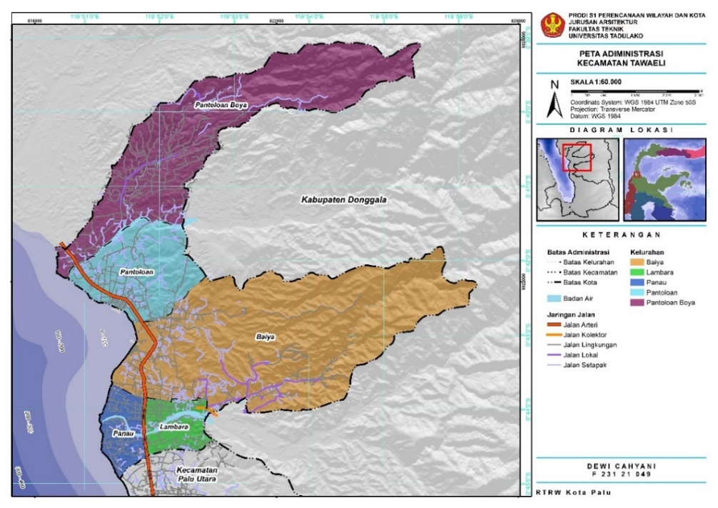
Gambar 1. Peta Lokasi Administratif Kecamatan Tawaeli
Sumber: RTRW Kota Palu Tahun 2024-2044

Berdasarkan data BPS tahun 2024, Kecamatan Tawaeli menampung lebih dari 23 ribu jiwa yang tersebar di lima kelurahan dengan karakteristik fisik dan sosial yang beragam. Empat kelurahan pesisir menjadi fokus penting karena berada dalam zona bahaya tsunami dan menampung konsentrasi aktivitas ekonomi berbasis laut dan pelabuhan.
Sebelum tsunami 2018, pola permukiman di kawasan pesisir Tawaeli cenderung linier mengikuti garis pantai dan koridor jalan Trans Sulawesi. Rumah tinggal, warung, fasilitas ibadah, sekolah, serta fasilitas pelabuhan dan pergudangan tersusun memanjang sejajar pantai. Pola linier ini mencerminkan orientasi kuat aktivitas ekonomi masyarakat terhadap laut dan pelabuhan. Pola permukiman linier tersebut dapat dilihat pada citra satelit pra-tsunami berikut.
Tsunami 2018 merupakan konsekuensi langsung dari aktivitas sesar Palu–Koro yang memicu deformasi dasar laut di Teluk Palu. Jalur gempa dan titik pusat tsunami tersebut dapat dilihat pada gambar berikut.
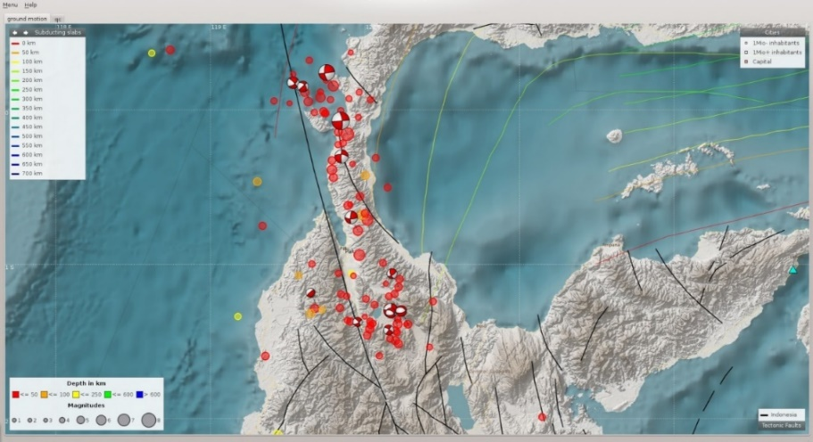
Gambar 2. Jalur Gempa dan Titik Pusat Tsunami 2018
Sumber: BPBD Kota Palu, 2025
Di sepanjang pesisir Teluk Palu, termasuk wilayah Kota Palu, tsunami menimbulkan tinggi gelombang dan jarak genangan yang bervariasi. Dari Tabel 2 terlihat bahwa beberapa titik pesisir mengalami tinggi gelombang dan jarak genangan yang signifikan, menunjukkan betapa rentannya permukiman yang berkembang sangat dekat dengan garis pantai.
Tabel 1. Kronologi Tsunami 2018 di Palu
Kecamatan | Kelurahan | Lokasi | Tinggi Tsunami (m) | Jarak Genangan (m)
Palu Timur | Tondo | Tondo | 10,67 | 165
Palu Timur | Tondo | Citraland | 6,73 | 197
Palu Timur | Lere | Mercure | 10,03 | 468,8
Palu Timur | Lere | Grandmall | 6,08 | 320
Palu Timur | Talise | TVRI | 7,67 | 428,9
Palu Utara | Mamboro | Pergudangan | 9,17 | 378,9
Palu Barat | Tipo | Tipo | 6,81 | 105
Sumber: BPBD Kota Palu, 2025

Dalam perspektif perencanaan wilayah, perubahan yang dipicu bencana seperti tsunami dapat dipahami sebagai transformasi ruang (disaster-induced spatial transformation). Setelah tsunami, banyak wilayah pesisir yang sebelumnya padat penduduk berubah menjadi lahan kosong, lalu berkembang kembali menjadi permukiman baru atau direlokasi ke area yang lebih aman (Latue dkk, 2023). Transformasi tidak hanya terjadi pada dimensi fisik (pergeseran lokasi permukiman, perubahan fungsi lahan, perubahan kerapatan bangunan), tetapi juga pada dimensi sosial (perubahan struktur mata pencaharian, pola mobilitas, dan jaringan sosial) serta kelembagaan (perubahan kebijakan dan praktik penataan ruang). Bencana mendorong revisi kebijakan tata ruang, penguatan peran institusi, serta integrasi mitigasi risiko dalam perencanaan wilayah (Ajibade, 2022).
Konsep resiliensi sosial memberi lensa untuk memahami bagaimana komunitas merespons bencana. Resiliensi tidak hanya dimaknai sebagai kemampuan “kembali seperti semula” (bounce back), tetapi juga kemampuan untuk “melompat ke depan” (bounce forward) dengan mengembangkan strategi adaptasi, diversifikasi penghidupan, dan transformasi institusional yang lebih berkelanjutan (Graveline dan Germain, 2022).
Bertolak dari konteks tersebut, tujuan penelitian ini adalah:
- Mengidentifikasi dan mengkarakterisasi perubahan pola permukiman di kawasan pesisir Kecamatan Tawaeli sebelum dan sesudah tsunami.
- Menganalisis implikasi sosial–ekonomi dari transformasi pola permukiman terhadap mata pencaharian dan kesejahteraan masyarakat.
- Mengevaluasi efektivitas kebijakan mitigasi dan penataan ruang dalam konteks pengurangan risiko bencana pesisir di Tawaeli.
- Menggali dan menginterpretasikan strategi resiliensi dan adaptasi masyarakat terhadap transformasi ruang pascabencana..

- METODE PENELITIAN
Penelitian ini menggunakan pendekatan kualitatif dengan dukungan analisis spasial. Pendekatan kualitatif memungkinkan peneliti memahami makna bencana dan relokasi dari sudut pandang masyarakat, sedangkan analisis spasial memberikan gambaran visual–kuantitatif tentang perubahan pola permukiman dan penggunaan lahan dari waktu ke waktu (Sheykhmousa dkk, 2019).
Jenis penelitian yang digunakan adalah deskriptif–eksploratif. Deskriptif karena berupaya menggambarkan secara rinci kondisi permukiman pra dan pasca tsunami serta bentuk-bentuk adaptasi yang muncul; eksploratif karena berusaha mengungkap pola dan hubungan baru antara tekanan eksternal (tsunami), intervensi kebijakan, dan respons masyarakat yang belum banyak didokumentasikan di konteks Palu Utara.
Penelitian dilaksanakan di Kecamatan Tawaeli, Kota Palu, dengan fokus pada empat kelurahan pesisir: Panau, Baiya, Pantoloan, dan Pantoloan Boya. Keempat kelurahan ini berada dalam zona pesisir Teluk Palu dan termasuk dalam Zona Rawan Bencana Tsunami 4 (ZRB 4) menurut peta BNPB.
Tabel 2. Profil Lokasi Penelitian
Kecamatan | Kelurahan | Luas Wilayah (Ha) | Luaz ZRB 4 (Ha)
Tawaeli
 | Panau | 190,48 | 25,21
 | Baiya | 2.097,17 | 17,06
 | Pantoloan | 534,60 | 20,86
 | Pantoloan Boya | 1.372,79 | 9,37
Sumber: Kecamatan Tawaeli Dalam Angka 2024

Penelitian dilaksanakan selama kurang lebih enam bulan (Februari–Juli 2025), meliputi tahapan persiapan, pengumpulan data lapangan, pengolahan dan analisis data, serta penyusunan laporan akhir. Data yang digunakan terdiri atas data primer dan data sekunder. Jenis dan sumber data secara ringkas disajikan pada tabel berikut.
Tabel 3. Jenis dan Sumber Data Penelitian
Jenis Data | Teknik Pengumpulan Data | Sumber Data
Primer | Wawancara | Warga terdampak, tokoh masyarakat, dan pejabat teknis.
Primer | Observasi Lapangan | Kondisi fisik permukiman, fasilitas, dan jaringan ruang.
Sekunder | Pemetaan Partisipatif | Citra satelit Sentinel-2, Dokumen RTRW, RDTR, RTBL Kota Palu, dan Laporan BNPB, Bappeda, NGO, serta kajian akademik terkait
Sumber: Kajian Teori, 2025

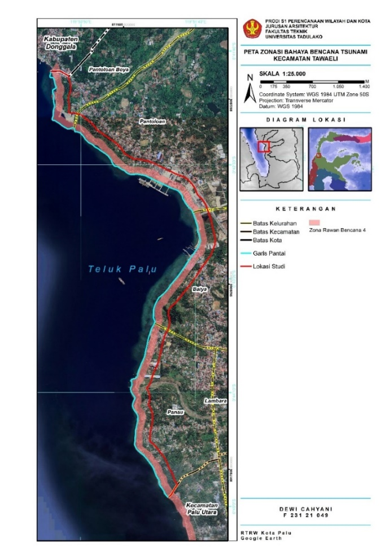
Gambar 3. Peta Zonasi Rawan Bencana Tsunami 4 Kecamatan Tawaeli
Sumber: Hasil Analisis, 2025

Analisis data dilakukan secara bertahap dan integratif melalui analisis spasial, analisis kualitatif, dan integrasi spasial–kualitatif. Citra satelit diklasifikasikan ke dalam kategori penggunaan lahan, dilakukan overlay temporal, serta identifikasi morfologi permukiman. engan menggabungkan citra dari berbagai waktu, overlay temporal memungkinkan pemetaan perubahan penggunaan lahan dan permukiman secara visual dan kuantitatif, misalnya untuk mendeteksi ekspansi urban atau konversi lahan (Wei dkk, 2023). Transkrip wawancara dan catatan lapangan dianalisis menggunakan teknik coding tematik, kemudian diintegrasikan dengan hasil analisis spasial. Matriks teknik analisis yang menghubungkan jenis data, alat analisis, dan hasil analisis disajikan pada tabel berikut.
Tabel 4. Matriks Teknik Analisis Data
No | Lokasi | Analisis Spasial | Kutipan/  Data Wawancara | Kode | Tema Utama | Interpretasi
1. | Kelurahan Panau | (Sesuai/Tidak Sesuai) | (Hasil Wawancara) | (Hasil Coding data Wawancara) | (Tema Hasil Kategorisasi) | (Keterangan makna Hubungan)
2. | Kelurahan Baiya | (Sesuai/Tidak Sesuai) | (Hasil Wawancara) | (Hasil Coding data Wawancara) | (Tema Hasil Kategorisasi) | (Keterangan makna Hubungan)
3. | Kelurahan Pantoloan | (Sesuai/Tidak Sesuai) | (Hasil Wawancara) | (Hasil Coding data Wawancara) | (Tema Hasil Kategorisasi) | (Keterangan makna Hubungan)
4. | Kelurahan Pantoloan Boya | (Sesuai/Tidak Sesuai) | (Hasil Wawancara) | (Hasil Coding data Wawancara) | (Tema Hasil Kategorisasi) | (Keterangan makna Hubungan)
Sumber: Penulis, 2025

Validitas data dijaga melalui triangulasi sumber (warga, tokoh masyarakat, pejabat pemerintah), triangulasi metode (wawancara, observasi, pemetaan partisipatif, dan analisis spasial), serta triangulasi waktu (perbandingan kondisi 2017, 2018, dan 2024). Diskusi balik (member checking) dilakukan secara informal dengan beberapa informan kunci untuk memverifikasi interpretasi awal peneliti. Kombinasi metode ini memungkinkan konfirmasi silang dan pendalaman makna data (Nora dkk, 2023).

- HASIL DAN PEMBAHASAN
Secara fisik, Kecamatan Tawaeli memiliki bentang alam yang memanjang dari pesisir Teluk Palu hingga perbukitan di bagian timur. Zona pesisir ditandai oleh garis pantai yang relatif lurus dengan beberapa titik aktivitas pelabuhan dan pergudangan, sementara zona perbukitan memiliki kemiringan sedang hingga curam dengan vegetasi yang lebih rapat.
Dari sisi sosial, komposisi penduduk Tawaeli relatif heterogen, dengan dominasi etnis Kaili dan sebagian etnis pendatang. Mata pencaharian utama meliputi perikanan tangkap, pekerjaan di sektor pelabuhan dan logistik, usaha mikro–kecil (warung, kios, jasa), serta sebagian pegawai negeri dan karyawan swasta. Komposisi sosial-ekonomi warga Tawaeli dirangkum dalam tabel berikut.
Tabel 5. Komposisi Sosial-Ekonomi Warga Tawaeli
Aspek sosial-Ekonomi | Indikator/Kategori | Jumlah Jiwa
Demografi | Jumlah Penduduk | 23.510
Jenis Kelamin | Laki- | 11.968
 | Perempuan | 11.542
Kelompok Usia | Anak-anak (0-14 tahun) | 6.297
 | Usia Produktif (15-64 tahun) | 16.126
 | Lansia (65+ tahun) | 1.087
Etnis/suku Utama | Kaili | -
Matapencaharian | Sektor Perikanan | 320
 | Sektor transportasi dan logistik | 1.845
 | Sektor pertanian dan perkebunan | 1.011
 | Wiraswasta | 689
 | PNS | 460
 | Pelaku UMKM | 395
Sumber: Kecamatan Tawaeli Dalam Angka 2024

Gambar 4 menunjukkan kondisi sebelum tahun 2018, pola permukiman di kawasan pesisir Tawaeli didominasi pola linier yang mengikuti garis pantai dan koridor jalan utama. Rumah-rumah penduduk tersusun rapat memanjang di Panau dan Pantoloan, dengan kerapatan lebih tinggi di sekitar pelabuhan dan fasilitas logistik. Di Pantoloan Boya, sejumlah rumah terletak sangat dekat dengan garis air laut. Pasca tsunami, sebagian besar warga direlokasi ke wilayah perbukitan melalui program Hunian Tetap (Huntap). Pola permukiman berubah dari linier ke cluster dengan grid dan zona aman bencana sebagai acuan. Wilayah relokasi relatif lebih terencana dari sisi tata ruang dan infrastruktur. Namun demikian, integrasi sosial-ekonomi masih menjadi tantangan. Sebagian warga kembali ke pesisir karena kedekatan dengan sumber ekonomi, menunjukkan adanya dualitas antara ruang formal hasil kebijakan dan ruang hidup pilihan masyarakat.

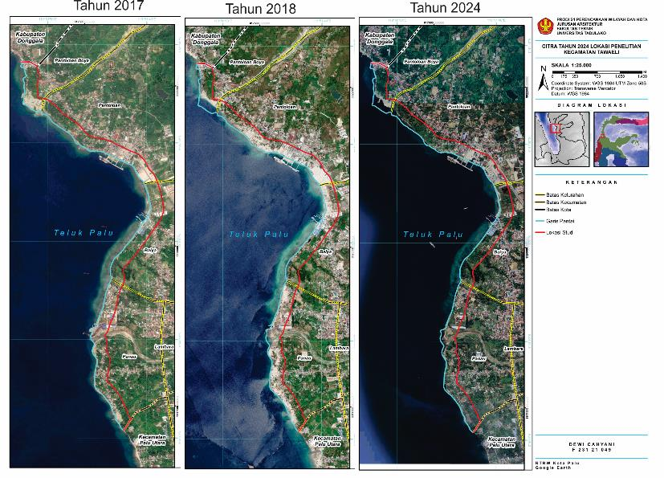
Gambar 4. Perbandingan Pola Permukiman Sebelum Tsunami (2017); Sesudah Tsunami (2018); dan Pasca Penetapan RDTR Kota Palu 2023-2043 (2024)
Sumber: Hasil Analisis, 2025
Tabel 6. Pola Permukiman Pra-Tsunami
Lokasi | Pola Permukiman | Fungsi Lahan | Jalan | Citra
Kelurahan Panau | Linier, Rumah atau bangunan terusun padat mengikuti tepi pantai dan jalan | Campuran, terdiri dari permukiman, Perkebunan, air tawar, tegalan dan semak belukar | Jalan Trans Sulawesi dan Jalan lingkungan sebagai akses utama | 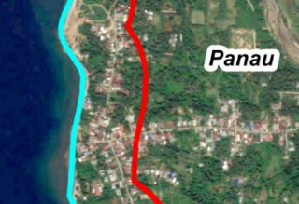
Kelurahan Baiya | Linier, Rumah atau bangunan terusun mengikuti jalan | Campuran, terdiri dari permukiman, Perkebunan dan semak belukar | Jalan lingkungan dan jalan Tolitoli-Palu sebagai akses utama | 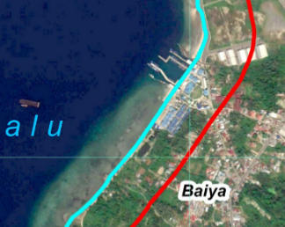
Kelurahan Pantoloan | Linier, Rumah atau bangunan terusun mengikuti tepi pantai dan jalan | Campuran, terdiri dari permukiman, air tawar, tegalan, bukit pasir dan semak belukar | Jalan lingkungan dan jalan Tolitoli-Palu sebagai akses utama | 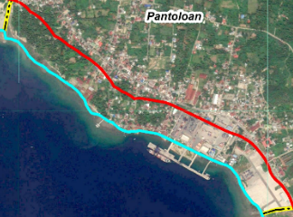
Kelurahan Pantoloan Boya | Linier, Rumah atau bangunan terusun mengikuti jalan dan tepi pantai | Campuran, terdiri dari permukiman, air tawar, tegalan dan semak belukar | Jalan lingkungan dan jalan Tolitoli-Palu sebagai akses utama | 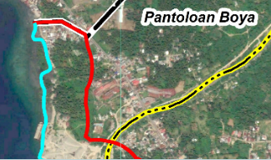
Sumber: Hasil Analisis, 2025
Jenis dan jumlah bangunan pada wilayah pesisir sebelum tsunami (misalnya rumah tinggal, fasilitas ibadah, pendidikan, dan fasilitas umum lainnya) dirangkum dalam tabel berikut.Tsunami 2018 menyebabkan kerusakan luas di permukiman linier pesisir Panau, Pantoloan, dan Pantoloan Boya. Sejumlah rumah hancur total, sebagian rusak berat, dan beberapa lainnya mengalami kerusakan sedang. Fasilitas ibadah, sekolah, serta infrastruktur jalan lingkungan di dekat pantai juga terdampak. Dampak fisik dan sosial tsunami dirangkum dalam tabel berikut.
Tabel 7. Dampak Fisik dan Sosial Tsunami
Dampak fisik | Jumlah Kerugian
Kerusakan rumah warga | 620 unit
Kerusakan jaringan jalan | -
Kerusakan Fasilitas pendidikan | 1 unit
Kerusakan Fasilitas Peribadatan | 3 unit
Dampak Sosial
Meninggal Dunia | 150 Jiwa
Kehilangan mata pencaharian | -
Trauma psikologis dan stres pasca bencana | -
Gangguan akses ke layanan kesehatan dan pendidikan | -
Kesulitan mendapatkan kebutuhan dasar seperti makanan, air, dan obat-obatan | -
Sumber: BPBD Kota Palu, 2025

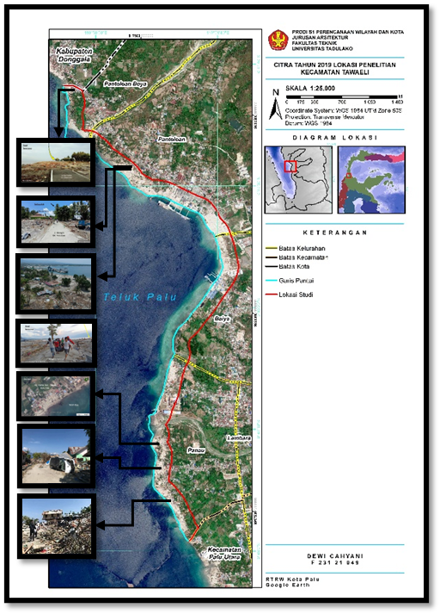
Gambar 5. Peta Kondisi Kerusakan Pasca Tsunami Tahun 2018
Sumber: Hasil Analisis, 2025

Perubahan pola permukiman pasca tsunami berlangsung secara bertahap. Pada fase awal (2018–2019), banyak warga mengungsi ke lokasi yang dianggap lebih aman. Pada tahap awal, permukiman baru dibangun dengan pola teratur dan infrastruktur yang lebih baik dibandingkan permukiman tradisional sebelumnya. Namun, adaptasi masyarakat terhadap lingkungan baru berlangsung perlahan, seiring upaya membangun kembali kehidupan dan mata pencaharian (Elysa dkk, 2020). Beberapa area permukiman pesisir yang paling parah terdampak menjadi lahan kosong atau ditumbuhi semak belukar. Analisis overlay penggunaan lahan 2017–2018 dan 2018–2024 menunjukkan adanya penurunan luas permukiman pesisir dan peningkatan kategori semak belukar/lahan kosong di segmen tertentu, terutama di Panau dan Pantoloan.
Tabel 8. Pola Permukiman Pascatsunami
Lokasi | Pola Permukiman | Fungsi Lahan | Jalan | Citra
Kelurahan Tondo | Cluster, Bangunan terkelompok dalam blok perumahan | Permukiman | Jalan Utama dalam kawasan huntap terhubung ke Jalan Trans Sulawesi di fungsikan sebagai Jalur Evakuasi | 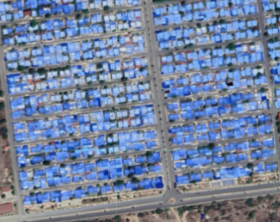
Kelurahan Panau | Linier, Rumah atau bangunan terusun mengikuti tepi pantai dan jalan | Campuran, terdiri dari permukiman, Perkebunan, air tawar, sawah, tegalan dan semak belukar | Jalan lingkungan dan jalan arteri primer Trans Sulawesi dimanfaatkan sebagai jalur Evakuasi menuju tempat lebih tinggi | 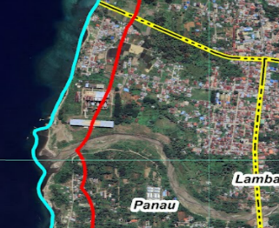
Kelurahan Baiya | Linier, Rumah atau bangunan terusun mengikuti jalan | Campuran, terdiri dari permukiman, Perkebunan, air tawar, tegalan, sawah dan semak belukar | Jalan lingkungan menuju jalan Tolitoli-Palu difungsikan sebagai jalur Evakuasi menuju tempat lebih tinggi | 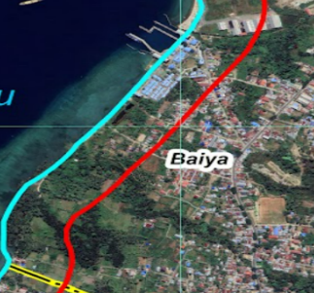
Kelurahan Pantoloan | Linier, Rumah atau bangunan terusun mengikuti tepi pantai dan jalan | Campuran, terdiri dari permukiman, air tawar, tegalan, bukit pasir dan semak belukar | Jalan lingkungan menuju jalan Tolitoli-Palu dimanfaatkan sebagai jalur Evakuasi menuju tempat lebih tinggi | 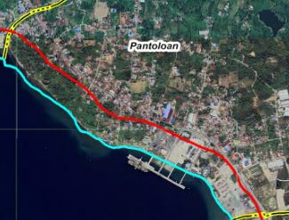
Kelurahan Pantoloan Boya | Linier, Rumah atau bangunan terusun mengikuti jalan dan tepi pantai | Campuran, terdiri dari permukiman, air tawar, tegalan dan semak belukar | Jalan lingkungan menuju jalan Tolitoli-Palu digunakan sebagai jalur Evakuasi menuju tempat lebih tinggi | 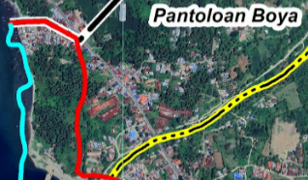
Sumber: Hasil Analisis Penulis, 2025

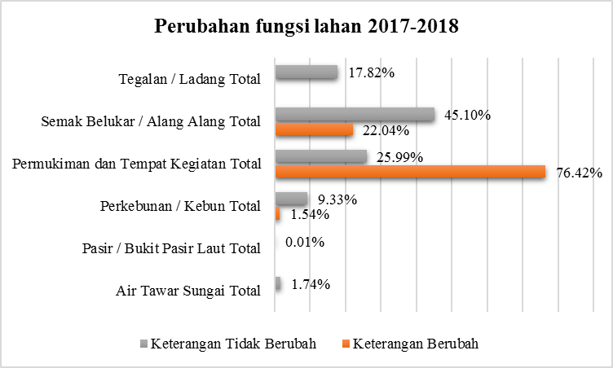 | 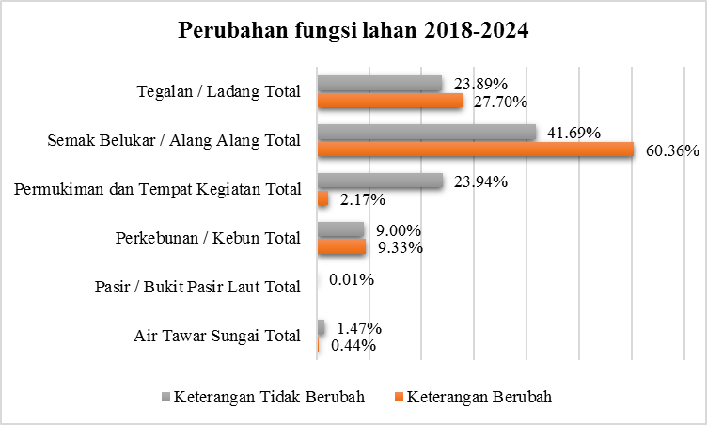
Gambar 6. Grafik persentase perubahan fungsi lahan 2017-2018 dan 2018-2024 Pesisir Pantai Kecamatan Tawaeli
Sumber: Hasil Analisis, 2025

Berdasarkan data penggunaan lahan tahun 2017, 2018 dan 2024 penggunaan lahan yang berada pada wilayah pesisir Kecamatan Tawaeli bervariasi yang terdiri dari permukiman, perkebunan, air tawar sungai, bukit pasir, semak belukar dan tegalan/ladang. Adapun total luas perubahan fungsi lahan yang terjadi pada tahun 2017-2018 yaitu seluas 50,09 Ha dan total perubahan fungsi lahan pada tahun 2018-2024 yaitu seluas 46,093 Ha.
Analisis menunjukkan tren penurunan luas permukiman pesisir dan peningkatan luasan lahan yang tidak lagi berfungsi sebagai permukiman (lahan kosong/semak). Pada saat yang sama, pembangunan hunian tetap di kawasan perbukitan memunculkan klaster permukiman baru yang lebih mengelompok. Dengan demikian, konfigurasi ruang Tawaeli pascabencana dapat digambarkan sebagai pola campuran: residu permukiman linier di pesisir berdampingan dengan permukiman mengelompok di perbukitan (Wulandari dkk, 2020).
Pemerintah Kota Palu merespons bencana 2018 dengan revisi dokumen RTRW, penyusunan RDTR Kecamatan Tawaeli, serta kebijakan relokasi dan pembangunan hunian tetap di kawasan perbukitan yang dinilai lebih aman. Secara normatif, dokumen perencanaan tersebut telah mengintegrasikan pertimbangan risiko bencana melalui penetapan zona rawan tinggi tsunami sebagai kawasan terbatas untuk permukiman, penentuan lokasi hunian baru, dan pengaturan ketentuan zonasi. Namun, temuan lapangan menunjukkan adanya kesenjangan antara rencana dan realitas. Ringkasan penilaian efektivitas kebijakan mitigasi dan penataan ruang di Kecamatan Tawaeli disajikan dalam tabel berikut.
Tabel 9. Efektivitas Kebijakan Mitigasi
No. | Temuan Observasi/ Wawancara | Kode | Jenis Mitigasi | Evektivitas | Deskripsi
1 | Pemerintah telah menyediakan hunian pada tempat yang lebih tinggi dan aman serta adanya sebagian masyarakat yang memilih membangun hunian mandiri (Huntap Satelit) | Penyediaan Infarstruktur dan fasilitas hunian aman bencana | Struktural | Cukup Efektif | Telah disediaknya HUNTAP (hunian Tetap) yang lebih aman bagi masyarakat yang terdampak tsunami yang berlokasi di Kelurahan Tondo, Kecamatan Mantikulore, Kota Palu. Meskipun demikian namun belum mendorong perpindahan penduduk secara optimal.  Selain itu sebagian warga yang terdampak memilih untuk membangun Huntap Sataelit atau hunian mandiri yang masih berdekatan dengan tempat tinggal sebelumnya namun masih dalam jarak yang aman dari zona rawan bencana tsunami 4, Adapun hunian satelit yang tersebar saat ini yaitu berada pada Kelurahan Panau, kecamatan Tawaeli.
2 | Berdasarkan hasil observasi Telah tersedianya rambu evakuasi dan jalur evakuasi bencana | Pembuatan papan informasi dan jalur evakuasi bencana | Struktural | Efektif | Telah berjalannya mitigasi struktural berupa penyediaan papan informasi bahaya tsunami dan Jalur evakuasi pada zona rawan bencana tsunami.
3 | Pelibatan Masyarakat dalam melakukan mitigasi struktural secara alami | Partisipasi Masyarakat | Struktural | Efektif | Keterlibatan aktif masyarakat seperti nelayan, pemuda, dan kelompok perempuan dalam penanaman mangrove sebagai bentuk mitigasi struktural alami pada pesisir Kecamatan Tawaeli.
4 | Telah dilakukanya sosialisasi mengenai zona rawan bencana tsunami oleh lembaga terkait | Sosialisasi Kebijakan | Non-Struktural | Cukup Efektif | Masyarakat telah mengetahui adanya kebijakan terkait larangan pembangunan kembali permukiman pada zona rawan bencana tsunami, akan tetapi belum cukup mendorong aksi masyarakat untuk melakukan relokasi. Penyebab utama warga tetap berada pada zona rawan bencana tsunami yaitu ketergantungan mata pencarian atau pekerjaan masyarkat pada tempat tinggal sebelumnya.
5 | Pelibatan Masyarakat dalam  mitigasi nonstruktural masih terbatas terutama dalam hal pemilihan lokasi hunian baru | Partisipasi Masyarakat | Non-Stuktural | Kurang Efektif | Dalam pemilihan lokasi hunian baru, perlu adanya pendekatan secara inklusif yang mengakomodasi aspek ekonomi warga yang akan direlokasi.
Sumber: Hasil Analisis Penulis, 2025
Di tengah berbagai keterbatasan kebijakan dan dukungan, masyarakat Tawaeli mengembangkan beragam strategi adaptasi dan resiliensi. Strategi-strategi tersebut dapat dikelompokkan sebagai berikut dan diringkas dalam tabel di bawah.
Tabel 12. Strategi Adaptasi Masyarakat
No | Jenis Strategi Adaptasi | Tindakan/Deskripsi
1. | Membangun rumah tangguh bencana | Masyarakat membangun ulang rumah dengan teknik lebih kuat dan tahan bencana
2. | Relokasi secara bertahap ke lokasi yang lebih aman | Masyarakat berperan secara aktif dalam proses relokasi ke permukiman yang lebih aman dari bahaya tsunami (Huntap Tondo dan Huntap Satelit)
3. | Membentuk forum siaga bencana | Masyarakat terlibat dalam pembentukan kelompok tanggap bencana di Kecmatan Tawaeli
4. | Penanaman vegetasi penahan gelombang tsunami | Masyarakat terlibat dalam penanaman mangrove di pesisir kecamatan Tawaeli untuk mitigasi alami terhadap gelombang tsunami
5. | Mulai membuka usaha kecil baru atau beralih mata pencaharian | Banyak warga memulai usaha dagang kecil, seperti kios kebutuhan sehari-hari atau warung makan serta mencari pekerjaan baru seperti buruh konstruksi yang dekat dengan permukiman baru.
Sumber:Hasil Observasi dan Wawancara, 2025

Kategori strategi adaptasi tersebut antara lain: adaptasi struktural pada bangunan, relokasi bertahap (dual-location), inisiatif kolektif pemulihan dan perlindungan, serta diversifikasi mata pencaharian. Dalam perspektif perencanaan, temuan ini menunjukkan bahwa masyarakat bukan aktor pasif yang sekadar mengikuti kebijakan, tetapi memiliki agensi dalam merundingkan ulang posisinya dalam struktur ruang kota dan jaringan ekonomi.
Mengacu pada seluruh temuan sebelumnya, implikasi perencanaan pascabencana di kawasan pesisir Tawaeli dapat dirangkum dalam tabel berikut.
Tabel 13. Implikasi Perencanaan Pascabencana
No | Temuan | Implikasi Perencanaan
1. | Pola permukiman berubah dari linear menjadi cluster | Pola cluster membuat warga lebih terkonsentrasi, sehingga lebih mudah menyediakan fasilitas umum, namun juga berpotensi menimbulkan kepadatan baru
2. | Sebagian masyarkat membangun hunian satelit di lokasi yang lebih aman dan dekat dengan aktivitas ekonomi sebelum bencana | Perlu integrasi antara relokasi dengan akses ekonomi, lokasi hunian baru harus dekat dengan pusat kegiatan masyarakat agar relokasi berkelanjutan dan warga tidak kembali ke zona rawan tsunami
3. | Masih terdaptnya warga yang membagun rumah pada wilayah pesisir yang rawan terhadap tsunami | Menunjukan lemahnya pengawasan dan kepatuhan terhadap aturan tata ruang
4. | Telah dilakukanya sosialisasi mengenai zona rawan bencana tsunami oleh lembaga terkait | Kesadaran risiko masyarakat meningkat
5. | Telah tersedianya rambu evakuasi bencana dan jalur evakuasi | Infrastruktur mitigasi dasar sudah tersedia, tetapi harus dilengkapi jalur evakuasi yang terintegrasi, shelter evakuasi, serta perawatan rambu secara berkala
6. | Pelibatan Masyarakat dalam melakukan mitigasi struktural secara alami | Memberi peluang untuk penguatan ekosistem pesisir sebagai pelindung alami dari tsunami
7. | Pelibatan Masyarakat dalam  mitigasi nonstruktural masih terbatas terutama dalam hal pemilihan lokasi hunian baru | Perencanaan pascabencana harus lebih partisipatif dengan melibatkan Masyarakat sejak tahap awal agar hunian sesuai dengan kebutuhan sosial masyarakat terutama kebutuhan ekonomi
Sumber: Hasil Analisis Penulis, 2025

- KESIMPULAN
Penelitian ini menegaskan bahwa transformasi permukiman pesisir di Kecamatan Tawaeli pasca tsunami 2018 merupakan proses sosio-spasial yang kompleks dan berkelanjutan, yang tidak hanya mencerminkan perubahan fisik ruang, tetapi juga dinamika sosial-ekonomi dan kelembagaan. Perubahan pola permukiman dari linier menjadi campuran menunjukkan adanya upaya adaptasi terhadap risiko bencana melalui pergeseran hunian ke wilayah yang lebih aman, meskipun hal ini diiringi dengan konsekuensi terhadap akses penghidupan dan jaringan sosial masyarakat. Dampak bencana terbukti bersifat multidimensional dan berkepanjangan, terutama bagi kelompok rentan yang memiliki keterbatasan kapasitas adaptasi.
Di sisi lain, meskipun kebijakan penataan ruang telah mulai mengintegrasikan aspek mitigasi bencana, implementasinya masih menghadapi berbagai kendala, khususnya dalam penegakan zonasi, integrasi aspek penghidupan dalam program relokasi, serta pelibatan masyarakat secara bermakna. Namun demikian, masyarakat lokal menunjukkan tingkat resiliensi yang signifikan melalui berbagai strategi adaptasi, seperti modifikasi hunian, relokasi bertahap, serta diversifikasi mata pencaharian, meskipun kapasitas tersebut tidak merata di seluruh kelompok.
Dengan demikian, perencanaan pascabencana di kawasan pesisir tidak dapat dipandang sebagai intervensi jangka pendek, melainkan sebagai proses jangka panjang yang memerlukan sinergi antara kebijakan spasial, pembangunan ekonomi, dan penguatan kapasitas komunitas. Integrasi antara data kebencanaan dan pengetahuan lokal, peningkatan kualitas hunian yang mendukung penghidupan, serta penguatan mekanisme partisipatif dan dukungan berkelanjutan menjadi kunci dalam mewujudkan ketahanan kawasan yang inklusif, adaptif, dan berkelanjutan.

DAFTAR PUSTAKA
Hong, Y., 2020. Research on Port Logistics and Coastal Economic Development. Journal of Coastal Research, 115, pp. 280 - 282. https://doi.org/10.2112/jcr-si115-089.1.
Latue, P., Manakane, S., & Rakuasa, H., 2023. Policy Review and Regional Development in Disaster Mitigation (Case Study: 2004 Aceh Tsunami and 2011 Tōhoku Tsunami). International Journal of Multidisciplinary Approach Research and Science. https://doi.org/10.59653/ijmars.v1i03.165.
Ajibade, I., 2022. The Resilience Fix to Climate Disasters: Recursive and Contested Relations with Equity and Justice-Based Transformations in the Global South. Annals of the American Association of Geographers, 112, pp. 2230 - 2247. https://doi.org/10.1080/24694452.2022.2062290.
Graveline, M., & Germain, D., 2022. Disaster Risk Resilience: Conceptual Evolution, Key Issues, and Opportunities. International Journal of Disaster Risk Science, 13, pp. 330 - 341. https://doi.org/10.1007/s13753-022-00419-0.
Sheykhmousa, M., Kerle, N., Kuffer, M., & Ghaffarian, S., 2019. Post-Disaster Recovery Assessment with Machine Learning-Derived Land Cover and Land Use Information. Remote. Sens., 11, pp. 1174. https://doi.org/10.3390/rs11101174.
Wei, X., Zhang, W., Zhang, Z., Huang, H., & Meng, L., 2023. Urban land use land cover classification based on GF-6 satellite imagery and multi-feature optimization. Geocarto International, 38. https://doi.org/10.1080/10106049.2023.2236579.
Fagerholm, N., Raymond, C., Olafsson, A., Brown, G., Rinne, T., Hasanzadeh, K., Broberg, A., & Kyttä, M., 2021. A methodological framework for analysis of participatory mapping data in research, planning, and management. International Journal of Geographical Information Science, 35, pp. 1848 - 1875. https://doi.org/10.1080/13658816.2020.1869747.
Elysa, W., Fahmi, A., Evalina, Z., & Myna, A., 2020. The effect of morphology of post-tsunami coastal physiography on sustainability system of relocation settlement. Case study: Gampong Saney, Lhoong sub-district, Aceh Besar regency. IOP Conference Series: Earth and Environmental Science, 452. https://doi.org/10.1088/1755-1315/452/1/012117.
Wulandari, E., Zahriah, Z., Fuadi, Z., & Sabila, F., 2020. THE INFLUENCE OF TSUNAMI RELOCATED HOUSING ON THE CHANGES IN THE ACEH COASTAL MOUNTAIN NATURE AND IMPACT ON ECONOMIC ACTIVITIES OF LOCAL COMMUNITIES. Journal of Architectural Research and Education. https://doi.org/10.17509/jare.v2i2.29176.
Badan Penanggulangan Bencana Daerah Kota Palu 2024, ‘Seminar Akhir Penyusunan Indeks Ketahanan Daerah (IKD) Kota Palu Tahun 2024’, SI KEPAL – Sistem Informasi Kebencanaan Kota Palu, BPBD Kota Palu, Palu, dilihat 16 Maret 2025, https://sikepal.palukota.go.id/berita/Sekretariat-Berita/60\
Pemerintah Kota Palu 2021, Peraturan Daerah Kota Palu Nomor 2 Tahun 2021 tentang Rencana Tata Ruang Wilayah Kota Palu Tahun 2021–2041, Pemerintah Kota Palu, Palu, dilihat 10 Maret 2025, https://jdih.palukota.go.id\
Badan Pusat Statistik Kota Palu 2024, Kota Palu Dalam Angka 2024, BPS Kota Palu, Palu, dilihat 5 Februari 2025, https://palukota.bps.go.id/id/publication/2024/02/28/061c051511e901c33956782c/kota-palu-dalam-angka-2024.html\

